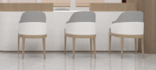

织布椅子：55\*60\*85

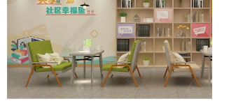

桌子：120\*60\*60

椅子：120\*65\*83（双人）

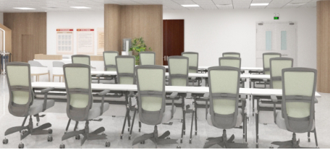

桌子：120\*45\*70（带滚轮）

椅子：55\*45\*75（带滚轮）